Universidad Nacional Autónoma de México

Facultad de Contaduría y Administración

Licenciatura en informática

Alumno: Juan Benjamín Camacho Castro

Materia: Programación de dispositivos móviles

Unidad 5. Programación para Windows Phone

Actividad 7

Contenido

Desarrollo 0

Unidad 5, Actividad 7 0

Bibliografía 1

# Desarrollo

Unidad 5, Actividad 7

a) Usando la actividad anterior, crea una aplicación (de tipo UWP en blanco) que muestre la

lista de imágenes en un GridView

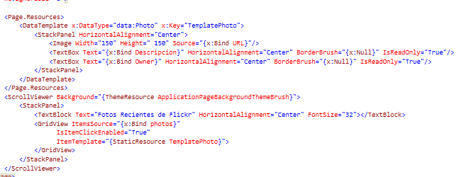

b) La carga de imágenes se deberá hacer en el método OnNavigateTo usando el atributo async

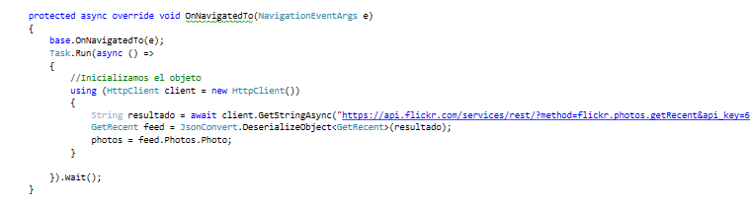

c) Sube tu código a tu cuenta de Github

<https://github.com/jahbenjah/programacion-moviles/tree/master/Actividad7>

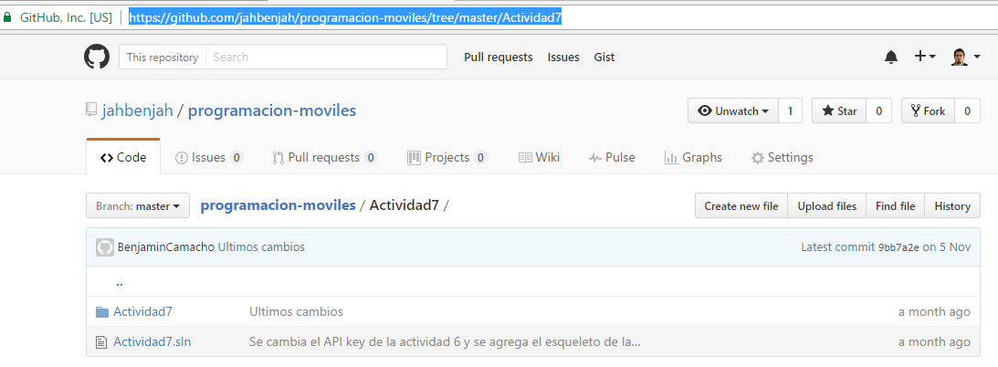

d) Sube un documento en Word a la plataforma Moodle con una imagen de tu actividad

corriendo en el emulador de Windows 10 Mobile y en Windows 10 como aplicación de

escritorio.

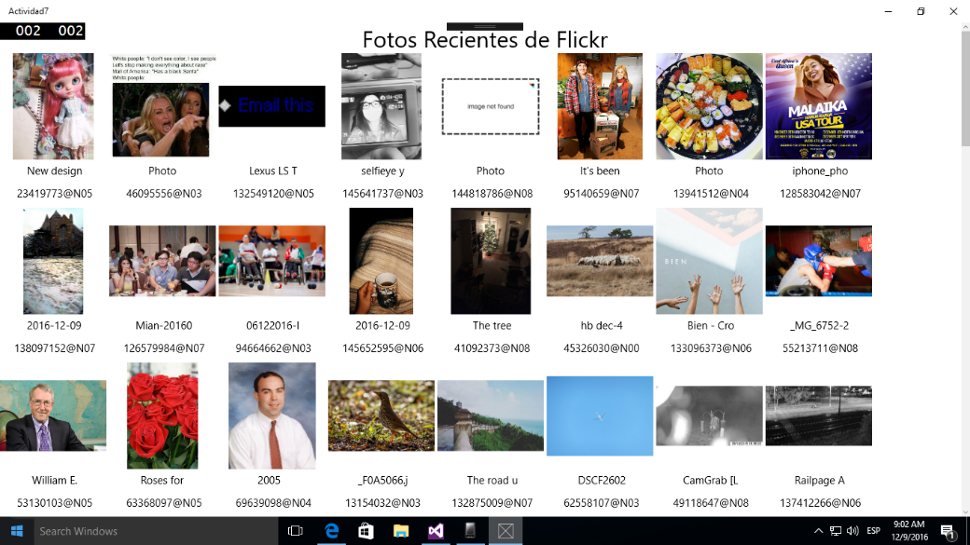

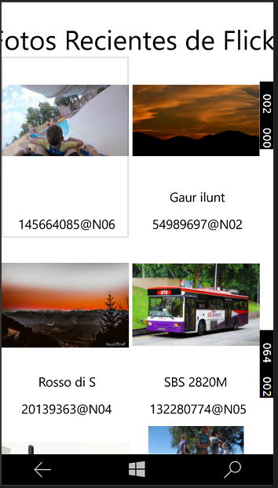

# Bibliografía

<https://www.flickr.com/services/api/flickr.photos.getRecent.html>

<https://msdn.microsoft.com/en-us/library/yh598w02.aspx>

<https://msdn.microsoft.com/library/hh191443(vs.110).aspx>